Petek, 3. 4. 2020
Podaljšano bivanje, 3., 4., 5.r.
Pozdravljeni učenci,
Ker je ta teden praznujemo dan zemlje, vam bom v tem tednu pripravljala dejavnosti povezane z zemljo, naravo in zdravim okoljem.
- Ko pogledamo na naše trate in travnike, vidimo veliko prelepe rumene cvetove regrata. Ste vedeli, da je regrat zelo zdravilen? Liste običajno jemo v solati, so bogati z železom. Iz cvetov pa lahko naredimo med ali sirup.
Za danes sem vam pripravila recept za pripravo regratovega medu.
Regratov med
Zdravilni učinki regratovega medu
Regratov med je odličen vir vitamina C, posebej zdravilen pa je zaradi vsebnosti inulina, ki preprečuje demenco, diabetes, staranje in celo rast rakavih celic v telesu. Regratov med ima podobne lastnosti kot čebelji med in ga lahko jemo namazanega na kruh, si z njim prelijemo kosmiče ali posladkamo čaj.
Sestavine za regratov med
- 600 g regratovih cvetov
- 600 g sladkorja

Iz zgoraj omenjenih sestavin boste dobili približno 2 velika kozarca medu.
Postopek priprave regratovega medu
Regratove cvetove (isti dan, kot so bili nabrani) očistimo morebitnih smeti in žuželk, nato pa rumene cvetove ločimo od zelene cvetne čašice (zelene čašice lahko zavržete).
Pripravimo si še sladkor in velik stekleni kozarec ali več manjših s pokrovčkom, ki dobro tesni.
Sedaj v plasteh v kozarec nasujemo plast sladkorja, čez plast regrata (rumeni del cvetov, ki smo ga ločili od čašic), ponovno sladkor, regrat. Zaključimo s plastjo sladkorja.
Kozarec dobro zapremo in ga postavimo na sončno mesto, kjer naj bo toliko časa, da se sladkor stopi.
Ko se sladkor v kozarcu stopi, vsebino precedimo (najboljše kar skozi gazo) in ob tem dobro stisnemo cvetke regrata.
Regratov med je tako pripravljen. Hranimo ga v steklenih kozarcih, ki dobro tesnijo v hladnem in temnem prostoru.
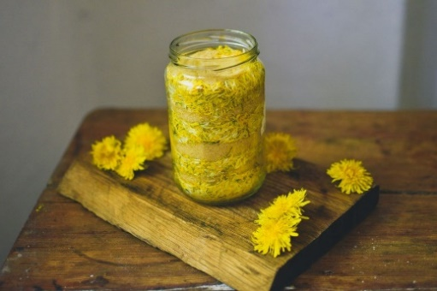
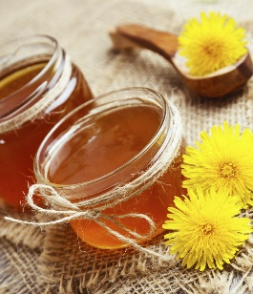
2. Lutkovna predstava: ŠTIRI ČRNE MRAVLJICE
Lutkovno gledališče Ljubljana je začasno zaprlo svoja vrata. V času epidemije nudijo brezplačen ogled njihovih predstav preko spleta. Priporočam ogled te predstave avtorice Anje Štefan.
https://vimeo.com/102036933

Želim vam lep dan in veliko užitka pri ustvarjanju in ogledu.

Učiteljica Suzana

